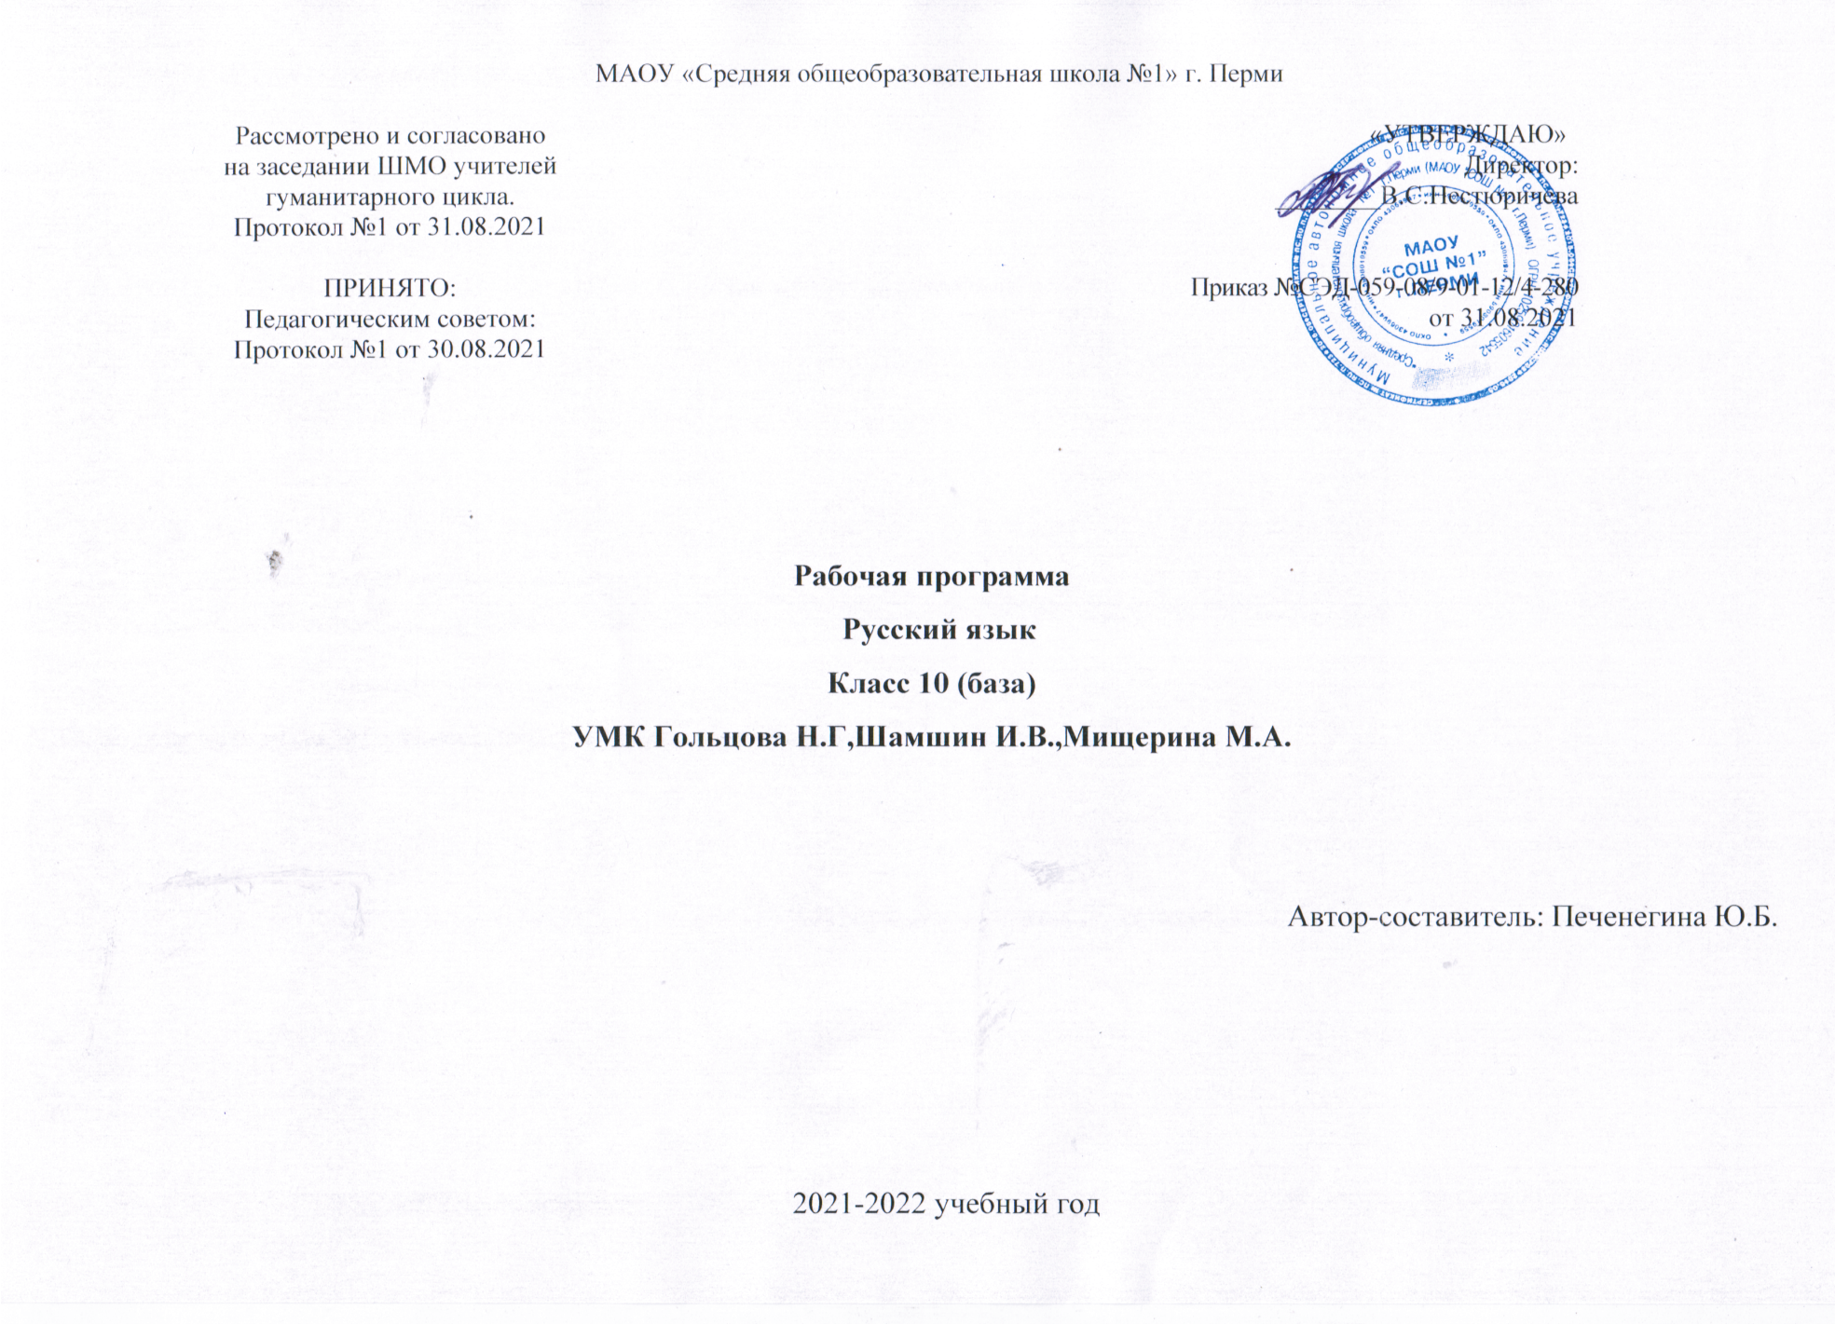
Рабочая программа для основного общего образования (базовый уровень). 10 класс (34 часа, 1 час в неделю)
Рабочая программа «Русский язык 10 класс» составлена на основе государственного стандарта образования, Примерной программы среднего полного общего образования, а также на основе программы Гольцовой Н.Г. «Русский язык. 10-11 классы» и предназначена для изучения русского языка в 10-11 классах на базовом и профильном уровне. Составлена из расчета 2 часа в неделю (базовый уровень). Предлагаемый курс должен обеспечить более высокий уровень языковой подготовки учащихся и способствовать восприятию языка как системы.
Данная программа предполагает работу с учебником Н.Г. Гольцовой, В. Шамшина, М.А. Мищериной. Русский язык. 10-11 классы и обеспечивает восполняющее повторение при подготовке к единому государственному экзамену (ЕГЭ) по русскому языку.
Цель курса - повторение, обобщение, систематизация и углубление знаний по русскому языку, полученных в основной школе. Программа охватывает все разделы курса «Русский язык», однако основное внимание уделяется грамматике, орфографии и пунктуации в их взаимосвязи и взаимодействии. При этом предусматривается подача материала крупными блоками, что поможет учащимся глубже осмыслить взаимосвязь между различными разделами науки о языке и представить русский язык как систему.
Система расположения материала, полнота изложения теоретических сведений, характер отбора материала для упражнений, разнообразие заданий и т.д. направлены на достижение воспитательных, образовательных, информационных целей, обозначенных в Госстандарте, и на формирование коммуникативной, языковой, лингвистической, культуроведческой компетентностей как результат освоения содержания курса «Русский язык».
В соответствии с современными требованиями коммуникативной направленности в обучении русскому языку программа предусматривает анализ текстов разных жанров для языкового, стилистического и других видов лингвистического анализа. Для развития речи используются такие виды работ, как пересказ, реферирование, составление тезисов, написание изложений, сочинений-миниатюр и другие творческие задания.
Для активизации познавательной деятельности учащихся в программу включены разделы «Из истории русского языкознания», «Культура речи», «Стилистика», «Анализ текста», изучение которых предполагает в первую очередь самостоятельное освоение материала первоисточников, анализ текстов разных функциональных стилей, обеспечивает расширение лингвистического кругозора, формирование языкового вкуса, углубление знаний о языке.
Содержание программы по русскому языку отобрано на основе компетентностного подхода. Языковая и языковедческая компетенция – углубление знаний о языке как знаковой системе и общественном явлении, его устройстве, развитии и функционировании; о лингвистике как науке и ученых – русистах; овладение основными нормами русского литературного языка, обогащение словарного запаса и грамматического строя речи учащихся; совершенствование способности к анализу и оценки языковых явлений и фактов; умения пользоваться различными лингвистическими словарями.
Коммуникативная компетенция - совершенствование владения всеми видами речевой деятельности и культурой устной и письменной речи; умений и навыков использования языка в различных сферах и ситуациях общения, соответствующих опыту, интересам, психологическим особенностям учащихся старшей школы.
Культуроведческая компетенция – осознание языка как формы выражения культуры, национально-культурной специфика русского языка; расширение знаний взаимосвязи развития языка и истории народа; совершенствование этикетных норм речевого общения, культуры межнационального общения.
Изучение русского языка на профильном уровне обеспечивает овладение умениями опознавать, анализировать, сопоставлять, классифицировать языковые явления и факты с учетом их различных интерпретаций; способность в необходимых случаях давать исторический комментарий к языковым явлениям; оценивать языковые явления и факты с точки зрения нормативности соответствия сфере и ситуации общения; разграничивать варианты норм и речевые нарушения. Профильный уровень нацеливает на применение полученных учащимися знаний и умений в собственной речевой практике, в том числе в профессионально ориентированной сфере общения.
Цели обучения русскому языку Изучение русского языка в старшей школе направленно на достижение следующих целей:
- воспитание гражданина и патриота; формирование представления о русском языке как духовной, нравственной и культурной ценности народа; осознание национального своеобразия русского языка; овладение культурой межнационального общения;
- развитие и совершенствование способности к речевому взаимодействию и социальной адаптации; информационных умений и навыков; навыков самоорганизации и саморазвития; готовности к осознанному выбору профессии, к получению высшего гуманитарного образования;
- углубление знаний о лингвистике как науке; языке как многофункциональной развивающейся системе; взаимосвязи основных единиц и уровней языка; языковой норме, и её функциях; функционально – стилистической системе русского языка; нормах речевого поведения в различных сферах и ситуациях общения;
- овладение умениями опознавать, анализировать, сопоставлять, классифицировать языковые явления и факты с учетом их различных интерпретаций; в необходимых случаях давать исторический комментарий к языковым явлениям; оценивать языковые явления и факты с точки зрения нормативности, соответствие в сфере и ситуации общения; и разграничивать варианты норм и речевые нарушения;
- применение полученных знаний и умений в собственной речевой практике, в том числе в профессионально ориентированной сфере общения; совершенствование нормативного и целесообразного использования языка в различных сферах и ситуациях общения.
Данная программа отличается от примерной тем, что в рабочую программу внесены дополнительные темы, обеспечивающие подготовку обучающихся к ЕГЭ по русскому языку: «Основные этапы работы над сочинением-рецензией по русскому языку», «Классификация ошибок», «Самостоятельная оценка предложенного сочинения», «Повторение и обобщение изученного в начале и конце года»
Место предмета в федеральном базисном учебном плане
Федеральный базисный учебный план для образовательных учреждений Российской Федерации предусматривает обязательное изучение русского языка на профильном уровне в объеме 204 часов (в 10 классе – 102 часов, в 11 классе – 102 часов). Именно на такое число часов рассчитана данная программа.
Используемый учебно-методический комплект:
1.Гольцова Н.Г., Шамшин И.В., Мищерина М.А. Русский язык 10-11 классы. Учебник для общеобразовательных учреждений.- М.: Русское слово, 2019.
2.Гольцова Н.Г., Мищерина М.А. Русский язык.10-11 классы. Книга для учителя.- М.: Русское слово, 2019.
3.Гольцова Н.Г., Шамшин И.В. Русский язык в таблицах 10-11 классы.- М.: Русское слово, 2019
ТРЕБОВАНИЯ К УРОВНЮ ПОДГОТОВКИ ВЫПУСКНИКОВ
В результате изучения русского языка ученик должен знать/понимать - функции языка; основные сведения о лингвистике как науке, роли старославянского языка в развитии русского языка, формах существования русского национального языка, литературном языке и его признаках;
- системное устройство языка, взаимосвязь его уровней и единиц;
- понятие языковой нормы, ее функций, современные тенденции в развитии норм русского литературного языка;
- компоненты речевой ситуации; основные условия эффективности речевого общения;
- основные аспекты культуры речи; требования, предъявляемые к устным и письменным текстам различных жанров в учебно-научной, обиходно-бытовой, социально-культурной и деловой сферах общения;
уметь - проводить различные виды анализа языковых единиц; языковых явлений и фактов, допускающих неоднозначную интерпретацию;
- разграничивать варианты норм, преднамеренные и непреднамеренные нарушения языковой нормы;
- проводить лингвистический анализ учебно-научных, деловых, публицистических, разговорных и художественных текстов;
- оценивать устные и письменные высказывания с точки зрения языкового оформления, эффективности достижения поставленных коммуникативных задач;
- объяснять взаимосвязь фактов языка и истории, языка и культуры русского и других народов;
аудирование и чтение - использовать разные виды чтения (ознакомительно-изучающее, ознакомительно-реферативное и др.) в зависимости от коммуникативной задачи;
- извлекать необходимую информацию из различных источников: учебно-научных текстов, справочной литературы, средств массовой информации, в том числе представленных в электронном виде на различных информационных носителях;
- владеть основными приемами информационной переработки устного и письменного текста;
говорение и письмо - создавать устные и письменные монологические и диалогические высказывания различных типов и жанров в социально-культурной, учебно-научной (на материале изучаемых учебных дисциплин), деловой сферах общения; редактировать собственный текст;
- применять в практике речевого общения основные орфоэпические, лексические, грамматические нормы современного русского литературного языка; использовать в собственной речевой практике синонимические ресурсы русского языка;
- применять в практике письма орфографические и пунктуационные нормы современного русского литературного языка;
- соблюдать нормы речевого поведения в различных сферах и ситуациях общения, в том числе при обсуждении дискуссионных проблем;
использовать приобретенные знания и умения в практической деятельности и повседневной жизни для: - осознания русского языка как духовной, нравственной и культурной ценности народа; приобщения к ценностям национальной и мировой культуры; - углубления лингвистических знаний, расширения кругозора в области филологических наук и получения высшего филологического образования; - совершенствования коммуникативных способностей; развития готовности к речевому взаимодействию, межличностному и межкультурному общению, сотрудничеству; - увеличения продуктивного, рецептивного и потенциального словаря; расширения круга используемых языковых и речевых средств; совершенствования способности к самооценке через наблюдение за собственной речью; - развития интеллектуальных и творческих способностей, навыков самостоятельной деятельности, использования языка для самореализации, самовыражения в различных областях человеческой деятельности; - удовлетворения познавательных интересов в области гуманитарных наук; - самообразования и активного участия в производственной, культурной и общественной жизни государства.

